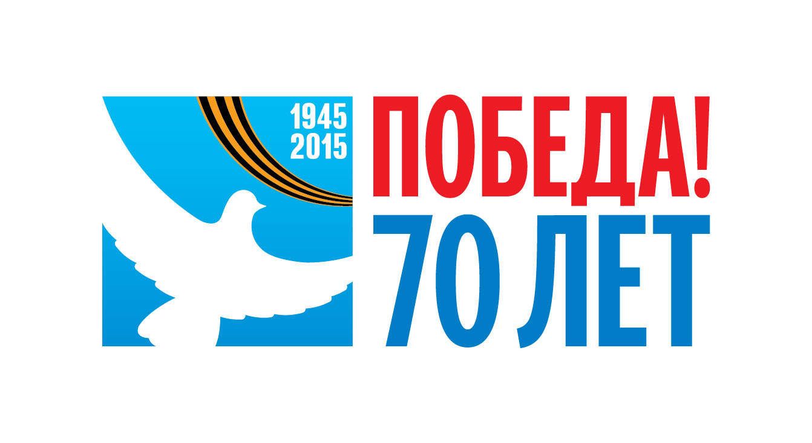
Уважаемые парковчане!
Приглашаем Вас на празднование 70-летия Победы
в Великой Отечественной войне.
8.30 | Акция «Георгиевская ленточка»
9.00 | «Звенит победой май цветущий»  Радиожурнал.
10.00 | «У обелисков мы стоим…торжественно знамена склонены»  Торжественное мероприятие у памятника погибшим воинам.
11.00-14.00 | «Солдатский привал»  Полевая кухня.
11.00-14.00 | «Песни фронтовые, награды боевые»  Концерт художественной самодеятельности.
17.00 | «В 6 часов вечера после войны»  Концерт творческой молодежи. Народные гуляния.
20.00 | «В 6 часов вечера после войны»  Демонстрация фильма.
22.00 | «И пусть салют Победы над всей страной звучит»  Праздничный салют.

